Об утверждении плана по управлению пастбищами и их использованию по Мойынкумскому району на 2020-2021 годы
Решение Мойынкумского районного маслихата Жамбылской области от 31 марта 2020 года № 56-6. Зарегистрировано Департаментом юстиции Жамбылской области 10 апреля 2020 года № 4551
В соответствии Закона Республики Казахстан "О местном государственном управлении и самоуправлении в Республики Казахстан" от 23 января 2001 года и статьи 9 пункт 1 пп. 1) Закона Республики Казахстан "О пастбищах" от 20 февраля 2017 года Мойынкумский районный маслихат РЕШИЛ:
1. Утвердить прилагаемый план по управлению пастбищами и их использованию по Мойынкумскому району на 2020-2021 годы.
2. Контроль за исполнением данного решения возложить на постоянную комиссию районного маслихата по вопросу экологии, природных ресурсов, здравоохранения, по делам семьи и женщин, вопросы социальной защиты населения и инвалидов с низким уровнем дохода.
3. Настоящее решение вступает в силу со дня государственной регистрации в органах юстиции и вводится в действие по истечении десяти календарных дней после дня его первого офицального опубликования.
Председатель сессии
Мойынкумского районного маслихата | М. Мукашев
Секретарь маслихата
Мойынкумского района | Ш. Исабеков
Приложение 1
Мойынкумского районного маслихата
от 31 марта 2020 года № 56-6
План по управлению пастбищами и их использованию по Мойынкумскому району на 2020-2021 годы
Введение
Мойынкумский район основан на сельском хозяйстве, в котором животноводства последнее время является самым быстрорастущим. Важнейшей частью развития животноводства в стране является реализация продовольственной безопасности страны, и ее основной целью является эффективное и рациональное использование природных пастбищ.
Эффективное использование природных пастбищ для землепользователей и землевладельцев является неотложной задачей для принятия мер по предотвращению деградации пастбищ.
В связи с этим акимат Мойынкумского района на основании Приказа Министерства сельского хозяйства Республики Казахстан № 3-3 / 332 от 14 апреля 2015 года "Об утверждении максимально допустимого бремени пастбищных угодий", сельских районов, крестьянских хозяйств, анализ охвата.
Климат района очень континентальный, зима несколько холодная, лето жаркое и сухое, климат ясен. Среднегодовая температура воздуха в январе составляет 10-15 градусов, в июле - 25-30 градусов. Среднегодовое количество осадков составляет 100-150 милиметр. В северной части почвы есть мороз, снег, песок и тик, в центральной части почвы, песок.
В настоящее время в районе верблюдов 522 голов, 12262 голов крупного рогатого скота, 58850 голов мелкого рогатого скота, 2508 голов лошади, птицы 26226 голов и 8 купка сельскохозяйственных животных, 2 места захоронения (биотермическая яма).
Мойынкумский район состоит из 16 ауыльных округов.
Схема (карта) расположения пастбищ на территории Мойынкумского района административно-территориальной единицы в разрезе категорий земель, собственников земельных участков и землепользователей на основании правоустанавливающих документов

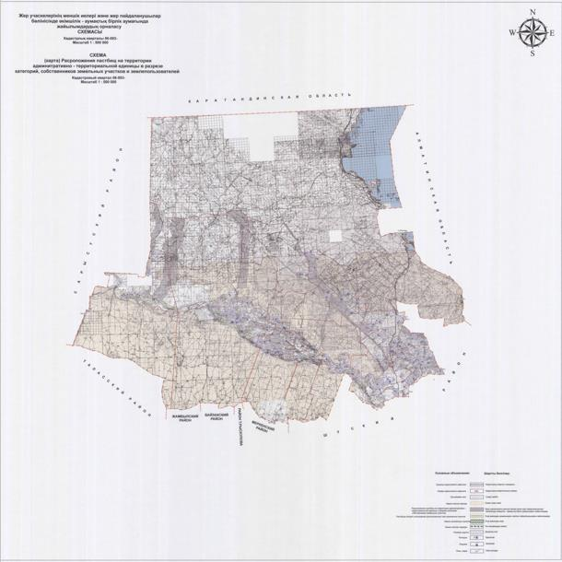

Приемлемые схемы пастбищеоборотов

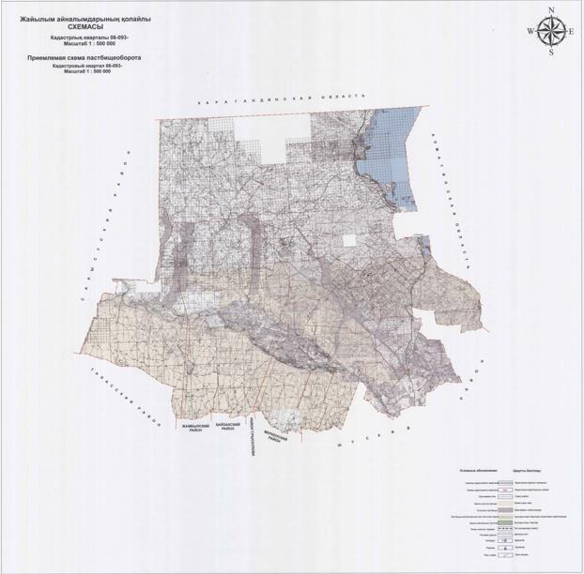

Карта с обозначением внешних и внутренних границ и площадей пастбищ, в том числе сезонных, объектов пастбищной инфраструктуры

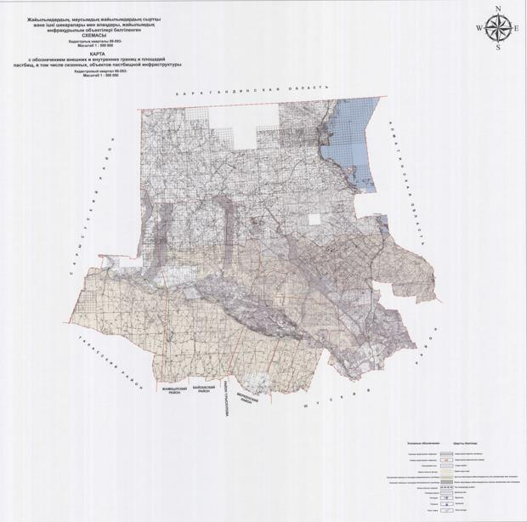

Схема доступа пастбище пользователей к водоисточникам (озерам, рекам, прудам, копаням, оросительным или обводнительным каналам, трубчатым или шахтным колодцам), составленную согласно норме потребления воды

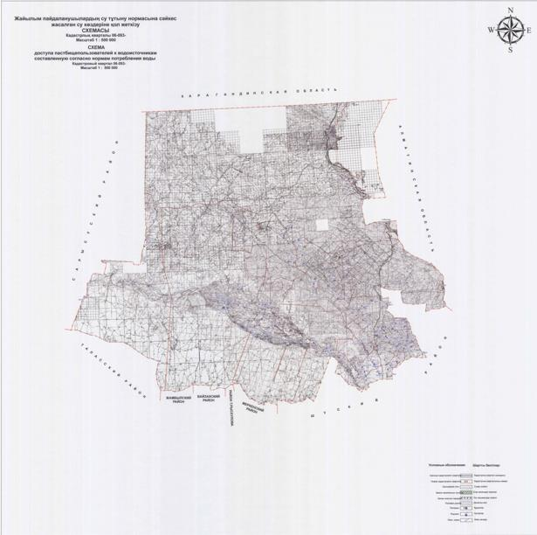

Схема перераспределения пастбищ для размещения поголовья сельскохозяйственных животных физических и (или) юридических лиц, у которых отсутствуют пастбища, и перемещения его на предоставляемые пастбища

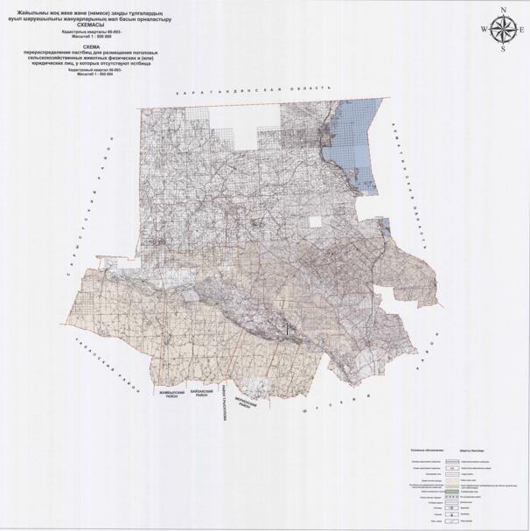

Схема размещения поголовья сельскохозяйственных животных на отгонных пастбищах физических и (или) юридических лиц, не обеспеченных пастбищами, расположенными при городе районного значения, поселке, селе, сельском округе

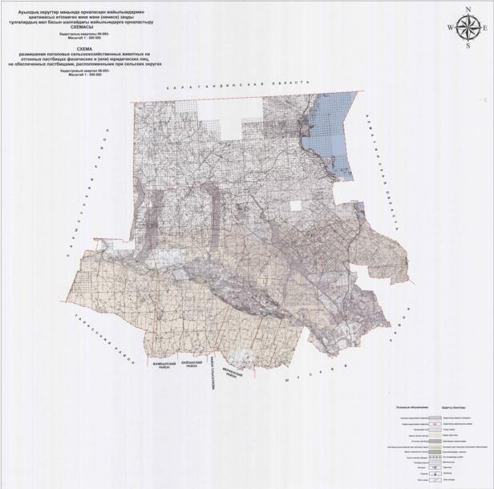

Календарный график сезонных маршрутов выпаса и прогона сельскохозяйственных животных предлагаемых для владельцев скота по Мойынкумскому району
№ р/с | Наименование сельского округа | Период выпаса на отдаленных пастбищах | Период возврата с отдаленных пастбищ | примечание
1 | Уланбел | 2 половина марта | 1 декада октября
2 | Карабугет | 2 половина марта | 1 декада октября
3 | Кылышбай | 2 половина марта | 1 декада октября
4 | Мойынкум | 2 половина марта | 1 декада октября
5 | Жамбыл | 2 половина марта | 1 декада октября
6 | Кушаман | 2 половина марта | 1 декада октября
7 | Кызылтал | 2 половина марта | 1 декада октября
8 | Берлик | 2 половина марта | 1 декада октября
9 | Кенес | 2 половина марта | 1 декада октября
10 | Биназар | 2 половина марта | 1 декада октября
11 | Хантау | 2 половина марта | 1 декада октября
12 | Мирный | 2 половина марта | 1 декада октября
13 | Акбакай | 2 половина марта | 1 декада октября
14 | Аксуйек | 2 половина марта | 1 декада октября
15 | Шыганак | 2 половина марта | 1 декада октября
16 | Мынарал | 2 половина марта | 1 декада октября
Сведения о состоянии геоботанического обследования пастбищ в Мойынкумском районе
1. Общая информация
Мойынкумский район расположен в центре Южного Казахстана на широте 40-46 градусов северной широты и 68-74 градуса восточной долготы. Расстояние до восточно-западного района составляет 330 километр, с юга на север - 275 километр. Северная часть района граничит с территорией, охватывающей 190 километр от Карагандинской области, а на северо-востоке она проходит через районы, охватывающие 115 километр озера Балхаш. Юго-восточная граница района граничит с 140 километр Алматинской области и граничит с территорией Кордайского района, расположенной в 40 километр. Южная граница граничит с 180 километр Шу, в 120 километр от района Т. Рыскулов. На юго-западной и западной сторонах, в 250 километр от границы Таласского района, на западе и на юго-западе, до границы с Сарысуским районом протяженностью 250 километр.
Климат района очень континентальный, зима несколько холодная, лето жаркое и сухое, климат ясен. Среднегодовая температура воздуха в январе составляет 10-15 градусов, в июле - 25-30 градусов. Среднегодовое количество осадков составляет 100-150 милиметр. В северной части почвы есть мороз, снег, песок и тик, в центральной части почвы, песок.
Основной сельскохозяйственной зоной в этом районе является сельское хозяйство и животноводство. Основным направлением района является производство зерна, в том числе мясное и молочное скотоводство. В системе пшеницы, пшеницы, ячменя, кукурузы, арбуза выращиваются, а для кормления скота производится многолетние травы. Использование пастбищных угодий возрастает из-за интенсивного развития скота в районах, выделенных для сельского хозяйства.
Содержание животноводства районе – полгода в пастбище, полгода в зимовке. Сезон пастбищ начинается в конце апреля - начале мая и заканчивается в конце октября - конце ноября. Зимой крупный рогатый скот истощается. Зимний корм изготовлен из натуральной травы и остатки зерна.
Площади земли Мойынкумского района выделенные по категориям
Р/с | Категории земли | Всего | В том числе
 |  |  | Пастбища | Орошенные
1 | Все использование земли для сельскохозяйственных угодий | 709946 | 649677 | 5408
2 | Земельные участки | 59935 | 54049 | 574
3 | Промышленность, транспорт, оборона, связь и другие земли | 12632 | 63 | --
4 | Земли лесных ресурсов | 1925594 | 855095 | 14
5 | Земли водных ресурсов | 315985 | -- | --
6 | Резервный земельный фонд | 565941 | 316631 | 2890
 | Итого | 3590033 | 1875515 | 8886
2. Рельеф земли
В Мойынкумском районе разные коры земли. В южной и западной частях области хребты и холмы не имеют высоких высот. Он окружен песчаными холмами и кудрями, а в северо-восточной части озера Балхаш береговая линия Шу-Ильских гор привлекает множество земель. Это один из пунктов Кыргызского Алатау, на высоте 1800 метр над уровнем моря. Высота Хантау 1053 метров от Айтау. Этот горный хребет, называемый Жиек, начинается несколько десятилетий, а затем проходит через Зайлинскую гору и гору Жамбыл высотой 947 метров. Далее сопряжяется с пустынными землями Койжарылган, Майжарилган, Байгара, Шагирлы.
3. Растения
Зона землепользования расположена в сухой зоне. На большей части территории растут такие растения как: полынь, верблюжья колючка, болотная трава, камыш, кустарники, и так далее.
Площадь естественной растительности для скота распространяется по всему району.
Пастбища в основном представлены такими разновидностями растений как полынно-колючим, полынно-кустарно-злаковым, полынно-овчарничато-камышным, так же полынно-зерновой-кустарниковой растительностью и составляют сложную скрещенную экосистему местной флоры.
Пастбища полностью основаны на распределении сельскохозяйственного скота и из-за неравномерного распределения пастбищами на растительном покрове образуются различные виды трав, которые не используются животными в виде пищи. В результате чего это приводит к уменьшению естественных, питательных трав и снижению фертильности пастбищ, что приводит к снижению срока продолжительности эффективного использования. В связи с этим необходимо скорректировать сроки и правила управления пастбищами, сократить время пребывания на пастбищах до одной единицы и заняться посадкой многолетних трав в некоторые часто использующиеся территории района.
Ниже представлена таблица шести степных пастбищных угодий на естественных пастбищах.
Проект таблицы шести степных пастбищных угодий после использования одноразовых пастбищ с учетом календарных графигов использования
Годы | Номера пастбищных угодий
 | I | II | III | IV | V | VI
1 | Один выгон  С 24.04. по 02.06 | Один выгон  С 03.06. по 12.07 | Один выгон  С 13.07. по21.08 | Один выгон  С 22.08. по30.09 | Один выгон  С 01.10. по10.11. | Отдых пастбища (выгон не производится)
2 | Отдых пастбища (выгон не производится) | Один выгон  С 24.04. по 02.06 | Один выгон  С 03.06. по 12.07 | Один выгон  С 13.07. по21.08 | Один выгон  С 22.08. по30.09 | Один выгон  С 01.10. по10.11.
3 | Один выгон  С 24.04. по 02.06 | Отдых пастбища (выгон не производится) | Один выгон  С 03.06. по 12.07 | Один выгон  С 13.07. по21.08 | Один выгон  С 22.08. по30.09 | Один выгон  С 01.10. по10.11.
4 | Один выгон  С 24.04. по 02.06 | Один выгон  С 03.06. по 12.07 | Отдых пастбища (выгон не производится) | Один выгон  С 13.07. по21.08 | Один выгон  С 22.08. по30.09 | Один выгон  С 01.10. по10.11.
5 | Один выгон  С 24.04. по 02.06 | Один выгон  С 03.06. по 12.07 | Один выгон  С 13.07. по 21.08 | Отдых пастбища (выгон не производится) | Один выгон  С 22.08. по30.09 | Один выгон  С 01.10. по10.11.
6 | Один выгон  С 24.04. по 02.06 | Один выгон  С 03.06. по 12.07 | Один выгон  С 13.07. по 21.08 | Один выгон  С 22.08. по 30.09 | Отдых пастбища (выгон не производится) | Один выгон  С 01.10. по10.11.
Как видно в схеме пастбищного вращения, раз в 6 лет флора данной территории "отдыхает", а это означает, что деградация пастбищ предотвращается.
4. Гидрография и полив
В Мойынкумском районе есть и другие реки кроме Чу. Они используются для животноводства, таких как Былкылдак, Сарыбулак, Аксуйекк, Киякты, Карасай, Шинтас. Однако большинство из них представляют собой солевые или малосолевые потоки. Только вода Сарыбулака и Карасая свежая. Однако к концу лета эти реки будут затоплены большинством потоков. В Мойынкумском районе много озер. Самым большим из них, конечно же, является озеро Балхаш. Его общая площадь составляет 304 квадратных километра, а глубина - 8-12 метров. Западное побережье озера - скалистый утес. Среди них, особенно в заливе Каракамыс, Кашкантениз, Шомпек, гораздо больше, чем другие.Хотя из озера не вытекает река, в летние месяцы озеро Балхаш немного притягивается. Однако озера Иле, Каратал, Лепси и Аягоза, вытекающие из него в озеро Балхаш, будут уменьшены до 0,40-0,77 милиметр от собственного канала. озеро Балхаш замерзает в середине декабря и выпадает в апреле.
5. Геоботаника пастбищ
Для определения продуктивности пастбищ использовались данные геоботанических исследований специалистов Республиканского государственного предприятия "ГосНПЦзем" на 1980-2012 годы. Средний урожай сухой массы пастбищ составляет 3,3 центнер / гектар, по размеру корма - при -1,5 центнер / гектар. Суммируя это, мы можем рассчитать вес кормовой единицы в районе: 1,5 * 224 956 гектар = 337434 центнера корма.
Запас пищи для скота используется для выпаса, который продлевается 180-200 дней. Вспомогательные запасы травы и запасы кошения используются в зимний период.
6. Мощность пастбищ
Определение пастбищного потенциала было основано на данных о его производительности в период пастбищ. Приблизительно были получены следующие нормы зеленой травы (в среднем одна голова): крупный рогатый скот - 4 килограмм, мелкий рогатый скот- 2 килограмм, лошадь - 6 килограмм. Продолжительность пастбищного периода составляет 180-200 дней. Таким образом, можно определить способность пастбища, зная пастбищный продукт, необходимость в один день корма для животных, продолжительность пастбищного периода.
Средняя продуктивность пастбищ, сухая масса 3,3 центнера с гектара, продолжительность 180 дней, даты начала одного из выпаса скота пастбища, необходима 4 килограмм зеленой пищи на всех этапах требуется 4 * 180 = 720 килограмм или 7,2 центнер.
Сведения о ветеринарно-санитарных объектах
Р/с | Сельские округа района | Ветеринарные пункты | Купка сельскохозяйствен-ных животных | Пункты искуственного осеменения | Места захоронения
1 | Уланбел | - | 1 | - | -
2 | Карабугет | - | 1 | - | -
3 | Кылышбай | - |  | - | -
4 | Мойынкум | - | 1 | - | 1
5 | Жамбыл | - | 1 | - | -
6 | Кушаман | - |  | - | -
7 | Кызылтал | - | 1 | - | -
8 | Берлик | - | 1 | - | 1
9 | Кенес | - | 1 | - | -
10 | Биназар | - | 1 | - | -
11 | Хантау | - |  | - | -
12 | Мирный | - |  | - | -
13 | Акбакай | - |  | - | -
14 | Аксуйек | - |  | - | -
15 | Шыганак | - |  | - | -
16 | Мынарал | - |  | - | -
 | Всего: | 0 | 8 | 0 | 2
Данных о численности поголовья сельскохозяйственных животных с указанием их владельцев – пастбищепользователей, физических и (или) юридических лиц
№ | Сельские округа | верблюды | лошади | Крупно Рогатый Скот | Мелкий Рогатый Скот | Птицы
1 | Уланбел | 75 | 191 | 1532 | 6585 | 565
В том числе:
 | Подсобные хозяйства | 75 | 191 | 1532 | 6585 | 565
2 | Карабугет | 15 | 302 | 1921 | 10005 | 4100
В том числе:
 | Подсобные хозяйства | 15 | 302 | 1921 | 10005 | 4100
3 | Кылышбай | 23 | 181 | 1029 | 4081 | 565
В том числе:
 | Подсобные хозяйства | 23 | 181 | 1029 | 4081 | 565
4 | Мойынкум | 16 | 34 | 976 | 5842 | 5817
В том числе:
 | Подсобные хозяйства | 16 | 34 | 976 | 5842 | 5817
5 | Жамбыл | - | 62 | 943 | 2611 | 864
В том числе:
 | Подсобные хозяйства | - | 62 | 943 | 2611 | 864
6 | Кушаман | 8 | 151 | 557 | 1440 | 688
В том числе:
 | Подсобные хозяйства | 8 | 151 | 557 | 1440 | 688
7 | Кызылтал | 15 | 128 | 698 | 3260 | 1014
В том числе:
 | Подсобные хозяйства | 15 | 128 | 698 | 3260 | 1014
8 | Берлик | - | 291 | 1116 | 4749 | 4964
В том числе:
 | Подсобные хозяйства | - | 291 | 1116 | 4749 | 4964
9 | Кенес | - | 131 | 1310 | 2382 | 2761
В том числе:
 | Подсобные хозяйства | - | 131 | 1310 | 2382 | 2761
10 | Биназар | - | 195 | 671 | 5114 | 3287
В том числе:
 | Подсобные хозяйства | - | 195 | 671 | 5114 | 3287
11 | Хантау | 1 | 220 | 549 | 7000 | 712
В том числе:
 | Подсобные хозяйства | 1 | 220 | 549 | 7000 | 712
12 | Мирный | - | 64 | 53 | 2831 | 229
В том числе:
 | Подсобные хозяйства | - | 64 | 53 | 2831 | 229
13 | Акбакай | - | 134 | 21 | - | 112
В том числе:
 | Подсобные хозяйства | - | 134 | 21 | - | 112
14 | Аксуйек | - | 3 | 63 | 1086 | 234
В том числе:
 | Подсобные хозяйства | - | 3 | 63 | 1086 | 234
15 | Шыганак | - | 164 | 272 | 903 | 314
В том числе:
 | Подсобные хозяйства | - | 164 | 272 | 903 | 314
16 | Мынарал | 369 | 257 | 551 | 961 | 0
В том числе:
 | Подсобные хозяйства | 369 | 257 | 551 | 961 | 0
 | Всего: | 522 | 2508 | 12262 | 6585 | 565
Данных о количестве гуртов, отар, табунов, сформированных по видам и половозрастным группам сельскохозяйственных животных
П № | Округов района | количество стадо, отаров, табунов
 |  | Крупно рогатый скот (табун) | Молодняк крупно рогатого скота (табун) | Лошади (гурт) | Мелко рогатый скот (отар)
1 | Ұланбел | 2 |  | 2 | 8
2 | Қарабөгет | 3 |  | 2 | 4
3 | Қылышбай | 2 |  | 1 | 10
4 | Мойынқұм | 13 |  | 12 | 24
5 | Жамбыл | 8 |  | 7 | 13
6 | Күшаман | 2 |  | 1 | 6
7 | Қызылтал | 2 |  | 1 | 6
8 | Бiрлiк | 5 |  | 2 | 8
9 | Кеңес | 3 |  | 2 | 5
10 | Биназар | 3 |  | 2 | 6
11 | Хантау | 2 |  | 1 | 7
12 | Мирный | - |  | - | 3
13 | Ақбақай | 1 |  | - | 2
14 | Ақсүйек | 2 |  | 2 | 2
15 | Шығанақ | 4 |  | 5 | 12
16 | Мыңарал | 4 |  | 3 | 9
 | Всего: | 56 |  | 43 | 125
Сведения о формировании отдаленных пастбищах для выпаса поголовья сельскохозяйственных животных
№ | Наименование населенных пунктов | Земли населеного пункта |  |  | в том числе для населения (пастбища и сенокосные угодья) |  | Хозяйств и личных крестьянских хозяйств поголовье скота по |  | Объем на одну единицу, необходимо пастбищ, гектар | Объем по нормативу необходимо пастбищ, гектар |  | гектар пастбищ, дополнительно требуется |  | Дополнительно пастбища
 |  |  |  |  |  |  |  |  |  |  |  |  |  | В том числе
 |  |  |  |  |  |  |  |  |  |  |  |  |  | Государственного земельного фонда (гектар) |  |  | В аренду из земель, (гектар) | Сезонных пастбищ (гектар) |  | Пашни; пастбища (гектар)
1 | Уланбельский аульный округ | 12684 гектар |  |  | Пастбища 12413 гектар |  | Крупный рогатый скот-1532 |  | 11,0 | 16852,0 |  | 22564 |  | 22564 |  |  | - | 1000 |  | 500
 |  |  |  |  |  |  | Мелкий рогатый скот-6585 |  | 2,2 | 14487,0
 |  |  |  |  |  |  | Лощадь -191 |  | 13,0 | 2483,0
 |  |  |  |  |  |  | Верблюд -75 |  | 15,4 | 1155,0
 | Всего: |  |  |  |  |  | 8383 |  | - | 34977,0
2 | Карабугетский аульный округ | 14846 гектар |  |  | Пастбища 13941 гектар |  | Крупный рогатый скот -1921 |  | 11,0 | 21131,0 |  | 33358 |  | 33358 |  |  | - | 1500 |  | 1000
 |  |  |  |  |  |  | Мелкий рогатый скот -10005 |  | 2,2 | 22011,0
 |  |  |  |  |  |  | Лощадь -302 |  | 13,0 | 3926,0
 |  |  |  |  |  |  | Верблюд -15 |  | 15,4 | 231,0
 | Всего: |  |  |  |  |  | 12243 |  | - | 47299,0
3 | Кылышбайский аульный округ |  | 1520 гектар | Пастбища 1328,2 гектар |  | Крупный рогатый скот -1029 |  | 11,0 |  |  | 11319,0 |  | 21676,2 |  | 21676,2 | - |  |  | 1500 |  | 1000
 |  |  |  |  |  | Мелкий рогатый скот -4081 |  | 2,2 |  |  | 8978,2
 |  |  |  |  |  | Лощадь -181 |  | 13,0 |  |  | 2353,0
 |  |  |  |  |  | Верблюд -23 |  | 15,4 |  |  | 354,2
 | Всего: |  |  |  |  | 5314 |  | - |  |  | 23004,4
4 | Мойынкумский аульный округ |  | 4280 гектар | Пастбища 3148 гектар |  | Крупный рогатый скот -976 |  | 11,0 |  |  | 10736,0 |  | 21128,8 |  | 21128,8 | - |  |  | 3000 |  | 1500
 |  |  |  |  |  | Мелкий рогатый скот -5842 |  | 2,2 |  |  | 12852,4
 |  |  |  |  |  | Лощадь -34 |  | 13,0 |  |  | 442,0
 |  |  |  |  |  | Верблюд -16 |  | 15,4 |  |  | 246,4
 | Всего: |  |  |  |  | 6868 |  | - |  |  | 24276,8
5 | Жамбылский аульный округ |  | 4623 гектар | Пастбища 3794 гектар |  | Крупный рогатый скот -943 |  | 11,0 |  |  | 10373,0 |  | 13129,2 |  | 13129,2 | - |  |  | 1500 |  | 500
 |  |  |  |  |  | Мелкий рогатый скот -2611 |  | 2,2 |  |  | 5744,2
 |  |  |  |  |  | Лощадь -62 |  | 13,0 |  |  | 806,0
 |  |  |  |  |  | Верблюд -0 |  | 15,4 |  |  | -
 | Всего: |  |  |  |  | 3616 |  | - |  |  | 16923,2
6 | Кызылотауский аульный округ |  | 2272 гектар | Пастбища 2160,8 гектар |  | Крупный рогатый скот -557 |  | 11,0 |  |  | 6127,0 |  |  |  |  | -
 |  |  |  |  |  | Мелкий рогатый скот -1440 |  | 2,2 |  |  | 3168,0
 |  |  |  |  |  | Лощадь -151 |  | 13,0 |  |  | 1963,0
 |  |  |  |  |  | Верблюд -8 |  | 15,4 |  |  | 123,2
 | Всего: |  |  |  |  | 2156 |  | - |  |  | 11381,2 |  | 9220,4 |  | 9220,4 | - |  |  | 1000 |  | 300
7 | Кызылталский аульный округ |  | 3940 гектар | Пастбища 3708 гектар |  | Крупный рогатый скот -698 |  | 11,0 |  |  | 7678,0 |  | 13037,0 |  | 13037,0 | - |  |  | 1500 |  | 500
 |  |  |  |  |  | Мелкий рогатый скот -3260 |  | 2,2 |  |  | 7172,0
 |  |  |  |  |  | Лощадь -128 |  | 13,0 |  |  | 1664,0
 |  |  |  |  |  | Верблюд -15 |  | 15,4 |  |  | 231,0
 | Всего: |  |  |  |  | 4101 |  | - |  |  | 16745,0
8 | Берликский аульный округ |  | 3031 гектар | Пастбища 2606 гектар |  | Крупный рогатый скот -1116 |  | 11,0 |  |  | 12276,0 |  |  |  |  | -
 |  |  |  |  |  | Мелкий рогатый скот -4749 |  | 2,2 |  |  | 10447,8
 |  |  |  |  |  | Лощадь -291 |  | 13,0 |  |  | 3783,0
 |  |  |  |  |  | Верблюд -0 |  | 15,4 |  |  | -
 | Всего: |  |  |  |  | 6156 |  | - |  |  | 24224,6 |  | 21638,6 |  | 21638,6 | - |  |  | 2500 |  | 1000
9 | Кенесский аульный округ |  | 1139 гектар | Пастбища1001 гектар |  | Крупный рогатый скот -1310 |  | 11,0 |  |  | 14410,0 |  | 20352,4 |  | 20352,4 | - |  |  | 2500 |  | 1000
 |  |  |  |  |  | Мелкий рогатый скот -2382 |  | 2,2 |  |  | 5240,4
 |  |  |  |  |  | Лощадь -131 |  | 13,0 |  |  | 1703,0
 |  |  |  |  |  | Верблюд -0 |  | 15,4 |  |  | -
 | Всего: |  |  |  |  | 3823 |  | - |  |  | 21353,4
10 | Биназарский аульный округ |  | 2689 гектар | Пастбища 2601 гектар |  | Крупный рогатый скот -671 |  | 11,0 |  |  | 7381,0 |  | 18565,8 |  | 18565,8 | - |  |  | 1500 |  | 800
 |  |  |  |  |  | Мелкий рогатый скот -5114 |  | 2,2 |  |  | 11250,8
 |  |  |  |  |  | Лощадь -195 |  | 13,0 |  |  | 2535,0
 |  |  |  |  |  | Верблюд -0 |  | 15,4 |  |  | -
 | Всего: |  |  |  |  | 5980 |  | - |  |  | 21166,8
11 | Хантауский аульный округ |  | 2224 гектар | Пастбища 1988 гектар |  | Крупный рогатый скот -549 |  | 11,0 |  |  | 6039,0 |  | 22326,4 |  | 22326,4 | - |  |  | - |  | -
 |  |  |  |  |  | Мелкий рогатый скот -7000 |  | 2,2 |  |  | 15400,0
 |  |  |  |  |  | Лощадь -220 |  | 13,0 |  |  | 2860,0
 |  |  |  |  |  | Верблюд -1 |  | 15,4 |  |  | 15,4
 | Всего: |  |  |  |  | 7770 |  | - |  |  | 24314,4
12 | Мирненский аульный округ |  | 205 гектар | Пастбища 35 гектар |  | Крупный рогатый скот -53 |  | 11,0 |  |  | 583,0 |  | 7608,2 |  | 7608,2 | - |  |  | - |  | -
 |  |  |  |  |  | Мелкий рогатый скот -2831 |  | 2,2 |  |  | 6228,2
 |  |  |  |  |  | Лощадь -64 |  | 13,0 |  |  | 832,0
 |  |  |  |  |  | Верблюд -0 |  | 15,4 |  |  | -
 | Всего: |  |  |  |  | 2948 |  | - |  |  | 7643,2
13 | Акбакайский аульный округ |  | 1100 гектар | Пастбища 985 гектар |  | Крупный рогатый скот -21 |  | 11,0 |  |  | 231,0 |  | 988,0 |  | 988,0 | - |  |  | - |  | -
 |  |  |  |  |  | Мелкий рогатый скот -0 |  | 2,2 |  |  | -
 |  |  |  |  |  | Лощадь -134 |  | 13,0 |  |  | 1742,0
 |  |  |  |  |  | Верблюд -0 |  | 15,4 |  |  | -
 | Всего: |  |  |  |  | 155 |  | - |  |  | 1973,0
14 | Аксуйекский аульный округ |  | 2182 гектар | Пастбища 1884 гектар |  | Крупный рогатый скот -63 |  | 11,0 |  |  | 693,0 |  | 1237,2 |  | 1237,2 | - |  |  | - |  | -
 |  |  |  |  |  | Мелкий рогатый скот -1086 |  | 2,2 |  |  | 2389,2
 |  |  |  |  |  | Лощадь -3 |  | 13,0 |  |  | 39,0
 |  |  |  |  |  | Верблюд -0 |  | 15,4 |  |  | -
 | Всего: |  |  |  |  | 1152 |  | - |  |  | 3121,2
15 | Шыганакский аульный округ |  | 1800 гектар | Пастбища 1455,7 гектар |  | Крупный рогатый скот -272 |  | 11,0 |  |  | 2992,0 |  |  |  |  | -
 |  |  |  |  |  | Мелкий рогатый скот -903 |  | 2,2 |  |  | 1986,6
 |  |  |  |  |  | Лощадь -164 |  | 13,0 |  |  | 2132,0
 |  |  |  |  |  | Верблюд -0 |  | 15,4 |  |  | -
 | Всего: |  |  |  |  | 1339 |  | - |  |  | 7110,6 |  | 5654,9 |  | 5654,9 | - |  |  | - |  | -
16 | Мынаралский аульный округ |  | 1400 гектар | Пастбища 1000 гектар |  | Крупный рогатый скот -551 |  | 11,0 |  |  | 6061,0 |  | 16198,8 |  | 16198,8 | - |  |  | - |  | -
 |  |  |  |  |  | Мелкий рогатый скот -961 |  | 2,2 |  |  | 2114,2
 |  |  |  |  |  | Лощадь -257 |  | 13,0 |  |  | 3341,0
 |  |  |  |  |  | Верблюд -369 |  | 15,4 |  |  | 5682,6
 | Всего: |  |  |  |  | 2138 |  | - |  |  | 17198,8
 | По району |  | 59935 гектар | 54048,7 |  | 73942 |  | - |  |  | 302712,6 |  | 248683,9 |  | 248683,9 | - |  |  | 17500 |  | 8100
Особенностей выпаса сельскохозяйственных животных на культурных и аридных пастбищах
Календарный график о выпасе сельскохозяйственных животных и перегона сезонных маршрутов устанавливающий использование пастбищ, также продолжительность пастбищеоборота;
Почва-зависит от климатического региона, видов сельскохозяйственных животных а также от пастбище оборота;
-степной -180-200 дней,
-пустынной 150-180 дней,
Выпас крупного рогатого скота молочной породы минимальная, а крупного рогатого скота мясной породы, овец, лошадей, верблюдов максимальная и зависит от глубины и плотности снежного покрова и других факторов.
Сведений о сервитутах для прогона скота
Скотопрогонная трасса по Мойынкумскому району занимает 155 395 гектаров.

© 2012. РГП на ПХВ «Институт законодательства и правовой информации Республики Казахстан» Министерства юстиции Республики Казахстан

